FocusTo — Documento Tecnico
Taller 1 — Desarrollo de una Aplicacion Adaptativa
Equipo: Rosse Morales · Yadira C.

1. Descripcion de la aplicacion
FocusTo es una aplicacion Android de estudio que combina un temporizador Pomodoro (25 min de estudio / 5 min de descanso) con un visor de PDF, y resuelve un problema comun al estudiar con el celular: mantener la concentracion y una postura/entorno saludables sin que el usuario tenga que estar autoconfigurando la app. Mientras el Pomodoro esta activo, FocusTo observa continuamente el entorno fisico del usuario a traves de los sensores del dispositivo y adapta automaticamente su comportamiento (modo nocturno, alertas de salud, bloqueo por distraccion o agitacion) sin ninguna intervencion manual.

2. Contexto utilizado
La aplicacion detecta y combina las siguientes variables del entorno en tiempo real:
- Luz ambiental (sensor de luz) — para decidir si activar el modo nocturno.
- Aceleracion / agitacion del dispositivo (acelerometro) — para detectar movimientos bruscos.
- Inclinacion del telefono, derivada del acelerometro — para saber si esta boca abajo, boca arriba o en una postura de lectura saludable.
- Proximidad — para detectar si el usuario acerca demasiado el telefono a la cara.
- Interaccion tactil reciente del usuario — para saber si esta leyendo activamente.
- Apps en primer plano (UsageStatsManager) — para detectar el uso de aplicaciones distractoras durante una sesion.

3. Comportamiento adaptativo
Condicion detectada | Adaptacion automatica
Luz ambiental baja y sostenida (o el usuario esta leyendo con poca luz) | Activa el modo nocturno: cambia colores de la interfaz e invierte los colores del PDF
Agitacion brusca del dispositivo | Bloquea la pantalla con un aviso y pausa el Pomodoro
Telefono boca abajo sostenido durante una sesion activa (sin PDF abierto) | Activa el “Modo Estudio Fisico”, vibra y muestra un aviso de confirmacion
Telefono muy cerca de la cara (sensor de proximidad) | Muestra una alerta de salud visual
Postura de lectura poco saludable (inclinacion baja) | Muestra una alerta de postura
Telefono boca arriba e inmovil durante una sesion | Pausa automaticamente el Pomodoro
Apertura de una app de la lista de distraccion durante una sesion | Relanza FocusTo al frente con un aviso de bloqueo
Ninguna de estas adaptaciones requiere que el usuario cambie una configuracion manualmente: todas se disparan por la condicion detectada por los sensores.

4. Pipeline adaptativo
Entrada -> Procesamiento -> Decision -> Adaptacion
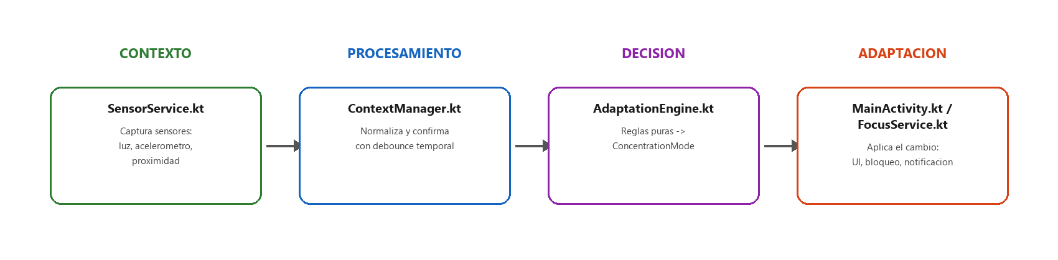

5. Arquitectura / componentes principales
La app sigue una arquitectura simple orientada a la Activity, con el pipeline adaptativo separado en 4 componentes independientes (ver diagrama arriba) mas dos piezas de soporte: FocusService.kt (temporizador Pomodoro en segundo plano y vigilancia de apps distractoras, como Foreground Service para sobrevivir con pantalla apagada) y FocusViewModel.kt (mantiene el estado de la interfaz — Pomodoro, PDF, alertas — para que sobreviva a la rotacion de pantalla).

6. Tecnologias utilizadas
- Lenguaje: Kotlin 1.9.0
- Plataforma: Android nativo (Views XML, sin Jetpack Compose), Android Gradle Plugin 8.2.0
- compileSdk 34 / minSdk 24
- Jetpack: AppCompat, Lifecycle (lifecycle-runtime-ktx, lifecycle-viewmodel-ktx), Activity Result API
- Kotlin Coroutines (renderizado de PDF en segundo plano)
- APIs de Android: SensorManager, UsageStatsManager, PdfRenderer, NotificationManager, PowerManager (WakeLock)
- Testing: JUnit4 (pruebas unitarias de FocusViewModel)

7. Ubicacion del codigo relevante
Elemento | Archivo / clase
Captura del contexto | SensorService.kt
Procesamiento | ContextManager.kt
Decision | AdaptationEngine.kt
Adaptacion | MainActivity.kt (UI) y FocusService.kt (bloqueo de apps, temporizador)
Estado de UI persistente | FocusViewModel.kt

